**背离的编程思路20190904**

小王，晚上讨论的那个背离加了个条件后的编写思路，我想了下，不一定对，我发给你参考下，看看对不对，若有更好的思路，就按你的更好的思路来即可。

一、找到各个金叉点对应的K先的L值及DIF最小值后（以前程序有，此处略）；

二、参数假设：

假定当下的DIF值及L值为DIF0和L0,往前比较时，DIF和L值从后往前，依次为DIF1和L1，DIF2和L2……，假定往前比较10个金叉；

三、开始比较L值与DIF的背离关系时，初步思路如下：

1、IF L0<Ln-1，且DIF0>DIFn-1时，n=10（最多比10个金叉）符合条件，则选出该股票；2、IF L0从后往前依次比较时：

（1）前m-2个金叉对应的都不符合底背离条件（即L0<Lm-2，或者说L0与m-2个金叉点对应的L比较时，L0都是最低点（最小值）），则通过循环继续往前比较第（m-1）个点，此时：

（2）IF L0>Lm-1,且从后往前比较时，m的数值不超过最大值10个时（还在比较范围之内的意思），此时m-1前面不管几个金叉，也不管L0与m-1前面金叉所对应的L值比较时是否符合，循环都跳出不再往前循环比较，该股票时不符合背离条件的股票。

3、IF L0<Ls-1，但对应的两个DIF比较了10个，但都不符合条件（比较范围内都不符合），程序跳出，该股票不是目标股票，从而不被选出。

补充资料如下：

还有如下情形：

4、假定K线走势图如下（忽略macd及dif指标）：

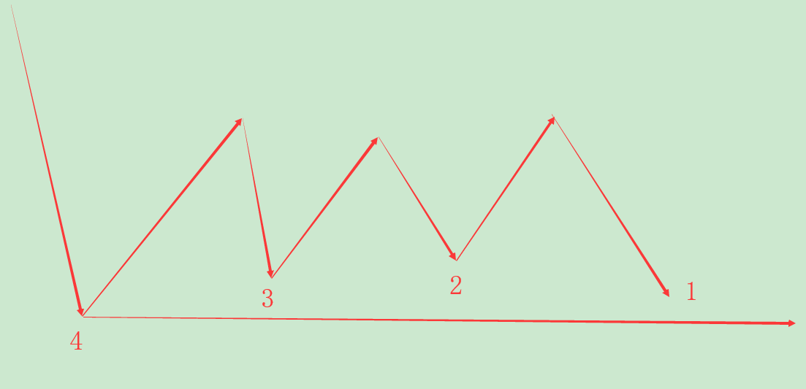

按上图例子，有以下情形：

情形一：

如果程序从1处往前比较底背离时，如果1和3处相比，**已经发生底背离**，此时就不需要再往前比较了，虽然4处比1处低，简言之，发生底背离后，该股是目标股票，程序立即把该股选出，并跳出不再往前比较。

情形二：

如果程序从1处往前比较底背离时，如果1和3处相比，**未发生底背离**，此时，1处应该与4处指标比较，但4处比1处低，此时说明该股不符合底背离，不是目标股票，程序跳出，不再往前比较。